

Brevet de Technicien Supérieur
SNIR

Session 2019
Lycée Polyvalent Touchard-Washington
Projet: Supervision de Serres

Dossier Technique

Membres du projet :
Maxime VILLERMIN ~ Killian AUVE ~ Marvyn ROCHER ~ Théo MICHAUD

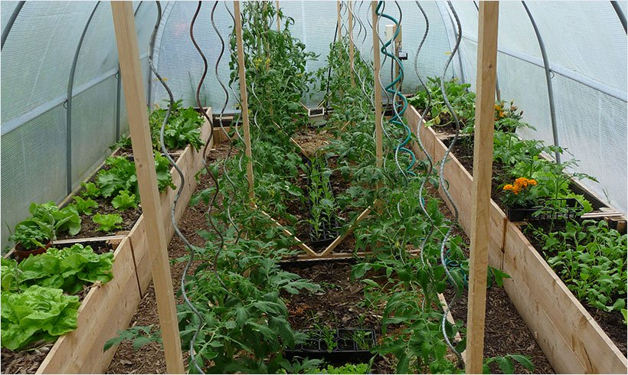
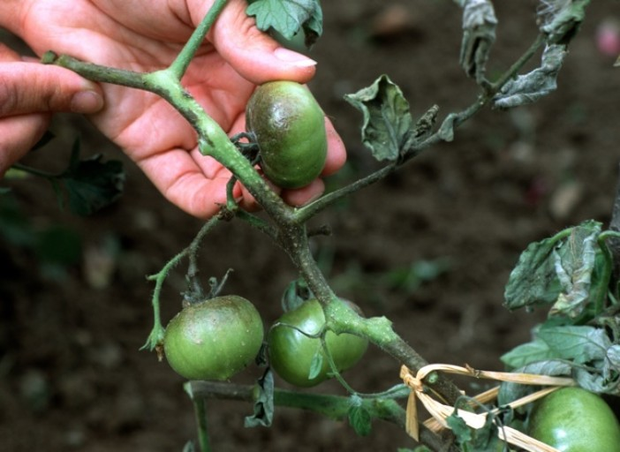
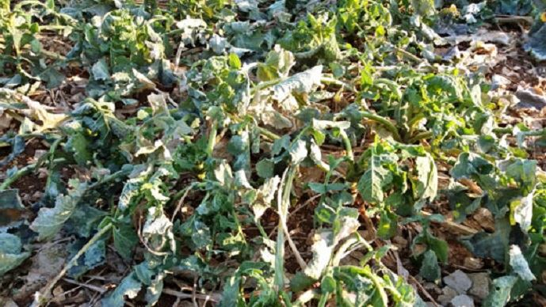

Table des matières
I - Présentation de l’entreprise « Serre En Direct » 4
II - Présentation de la supervision des serres 5
II.1 - Définition du projet 5
II.2 – Expression du besoin 6
II.3 – Bilan des entrées/sorties 8
II.4 – Contraintes diverses exprimées par le demandeur 8
II.4.1 - Contraintes de développement (matériel et/ou logiciel imposé / technologies utilisées) 8
II.4.2 - Contraintes qualité (conformité, délais…) 8
II.4.3 - Contraintes financières 9
II.4.4 - Contraintes de fiabilité, sécurité 9
III – Spécifications fonctionnelles 10
III.1 - Catalogue des acteurs 10
III.2 – Diagramme des cas d’utilisation 11
III.3 - Présentation du rôle de chacun 12
III.3.1 - Cas d’utilisation “Contrôler les vannes” 12
III.3.1.1 - Description du cas d’utilisation cas n°1 : Ouverture des vannes 12
3.3.1.2 – Diagramme de séquence 12
III.3.1.3 Description du cas d’utilisation cas n°2 : Fermeture des vannes 12
3.3.1.4 Diagramme de séquence 13
III.3.2 - Cas d’utilisation “Commander l’arrosage localement” 13
3.3.2.1 - Description du cas d’utilisation cas n°1 : mode manuel 13
3.3.2.2 – Diagramme de séquence 13
3.3.2.3 - Description du cas d’utilisation cas n°2 : mode programmé 13
3.3.2.4 – Diagramme de séquence 13
3.3.2.5 - Description du cas d’utilisation cas n°3 : mode automatique 14
3.3.2.6 – Diagramme de séquence 14
III.3.3 - Cas d’utilisation “Mettre à jour les cycles d’arrosages et les seuils” 14
3.3.3.1 - Description du cas d’utilisation 14
3.3.3.2 – Diagramme de séquence 14
III.3.4 - Cas d’utilisation “Mesurer l’humidité du sol” 15
3.3.4.1 - Description du cas d’utilisation 15
3.3.4.2 – Diagramme de séquence 15
III.3.5 - Cas d’utilisation “Mesurer le débit d’eau” 16
3.3.5.1 - Description du cas d’utilisation 16
3.3.5.2 – Diagramme de séquence 16
III.3.6 - Cas d’utilisation “Mesurer la température, l’humidité de l’air et l’ensoleillement” 17
3.3.6.1 - Description du cas d’utilisation 17
3.3.6.2 – Diagramme de séquence 17
III.3.7 - Cas d’utilisation “Envoyer les données de la serre” 18
3.3.7.1 - Description du cas d’utilisation 18
3.3.7.2 – Diagramme de séquence 18
III.3.8 - Cas d’utilisation “Mettre à jour la base de données” 19
3.3.8.1 - Description du cas d’utilisation 19
3.3.8.2 – Diagramme de séquence 19
III.3.9 - Cas d’utilisation “Programmer les paramètres d’une serre” 20
3.3.9.1 - Description du cas d’utilisation 20
3.3.9.2 – Diagramme de séquence 20
III.3.10 - Cas d’utilisation “Visualiser les données d’une serre” 21
3.3.10.1 - Description du cas d’utilisation 21
3.3.10.2 – Diagramme de séquence 21
III.3.11 - Cas d’utilisation “Contrôler l’état d’une serre ” 22
3.3.11.1 - Description du cas d’utilisation 22
3.3.11.2 – Diagramme de séquence 22
III.3.12 - Cas d’utilisation “Envoyer une alerte en cas de dépassement de seuil” 23
3.3.12.1 - Description du cas d’utilisation 23
3.3.12.2 – Diagramme de séquence 23
III.4 Capteurs 24
III.4.1 Capteur vanne 24
Description des entrées / sorties 24
III.4.2 Capteur de débit d’eau : YF-B5 25
III.4.3 Capteur de température, d’humidité : BME280 26
III.4.4 Carte ESP32 27

I - Présentation de l’entreprise « Serre En Direct »

SERRE EN DIRECT, société à responsabilité limitée, est active depuis 9 ans.
Serre en direct est basée à CARHAIX PLOUGUER (29270) dans le Finistère. Elle est spécialisée dans le secteur d'activité de la vente à distance sur catalogue spécialisé et vend des serres de jardin, des serres tunnels, mais également des abris bâchés.
Elle possède de 3 à 5 salariés et a effectuée un C.A de plus d’un million d’euros en 2016 ayant pour capital initial 40 000€.
Le total du bilan a augmenté de 54,97 % entre 2015 et 2016.
Le gérant de la société SERRE EN DIRECT est M. COURTET Claude.

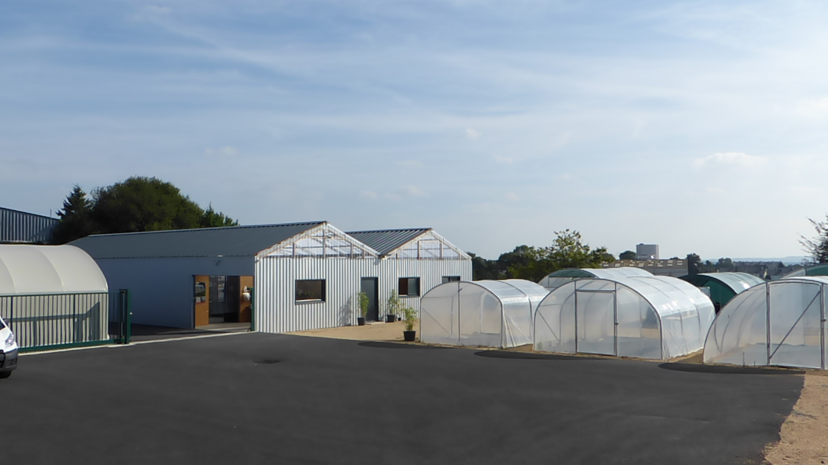
Vue du parc de l’entreprise

II - Présentation de la supervision des serres

II.1 - Définition du projet

La culture sous-serre désigne la pratique qui consiste à cultiver des végétaux, soit en culture maraîchère ou horticole à l’intérieur d’un abri spécifique transparent en verre, polycarbonate, ou bâche plastique. L’effet de serre, ainsi créé, permet de réunir des conditions hygrométriques, caloriques et photopériodiques idéales pour cultiver certains végétaux en dehors de leur région de prédilection ou de rallonger la période de culture.
La culture sous abris demande une rigueur importante au niveau de l’arrosage, de la surveillance de la température culture sous abris demande une rigueur importante au niveau de l’arrosage, de la surveillance de la température et de l’hygrométrie. L‘arrosage des végétaux doit se faire de manière régulière et contrôlée, trop d’eau, ou pas assez, peut nuire à la croissance et au goût de la production. Une température supérieure à 35° peut entraîner la destruction des plants. De même, si elle passe en dessous de 0°, certains végétaux peuvent être détruits par le gel. Lorsque l’hygrométrie dépasse un certain seuil, par exemple 80 % pendant plus de trois heures, cela peut faire apparaître des maladies cryptogamiques.
Cette constatation a conduit notre commanditaire, la société Serre en direct basée à Carhaix (29), à s’intéresser au domaine de la supervision de serres en utilisant des objets connectés. Il nous propose donc cette étude afin d’étendre son offre.

II.2 – Expression du besoin

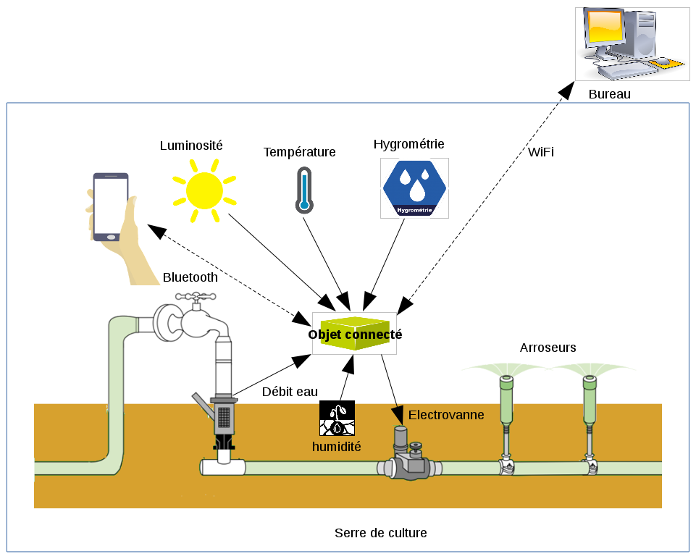
Voici un schéma qui va définir plus concrètement le besoin de l’entreprise « Serre En Direct » :

Un objet connecté dialogue avec le smartphone du maraîcher à proximité immédiate. Ce qui lui permet de piloter les électrovannes en mode de marche manuel et d’afficher les grandeurs relevées.

L’objet connecté transmet également ses relevés de luminosité, température de l’air, hygrométrie, humidité du sol et quantité d’eau distribuée à un serveur situé dans le bureau de l’exploitation, pour faire un suivi régulier et assurer une surveillance.

Lorsque des seuils d’alerte sont atteints en température, hygrométrie ou fuite d’eau, le maraîcher est informé par SMS.

De ce même bureau, il est également possible de programmer des cycles d’arrosage.

Pour cette étude, les électrovannes retenues sont du type 9V à impulsion pour réduire la consommation électrique. Elles sont regroupées par quatre permettant ainsi l’arrosage de quatre zones distinctes. Chaque vanne est équipée d’un capteur de débit à effet Hall pour détecter les fuites et mesurer la quantité d’eau distribuée. Le système d’irrigation est complété pour chacune des zones d’un capteur humidité pour le sol pour réaliser un arrosage en mode automatique par manque d’eau.

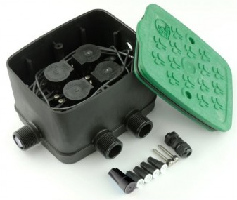eZyvalve4 - Antelco
YF-B5 Capteur de débit d’eau
Capteur d'humidité du sol

II.3 – Bilan des entrées/sorties
Entrées | Sorties
Luminosité (lux) | Luminosité comprise entre 0 & 100 000 lux  FLOAT compris entre 0 & 100 000
Température (°C) | Température comprise entre -20 et +60 °C, précision de 1/10 °C, relevé toutes les 15 min  FLOAT compris entre -20 et +60
Hygrométrie ( %) | Mesure fixée à ⁺₋3 %, toutes les 15 min.  FLOAT compris entre 0 & 3
Débit d’eau/fuite d’eau (L/min) | Débit d’eau compris entre 1 & 30 L/min  INT compris entre 1 & 30
Humidité du sol ( %) | Taux à déterminer  INT
Quantité d’eau distribuée (L) | Exprimée en L  FLOAT

II.4 – Contraintes diverses exprimées par le demandeur

II.4.1 - Contraintes de développement (matériel et/ou logiciel imposé / technologies utilisées)
Nous devons utiliser le logiciel Modelio pour faire la modélisation UML, Github pour le développement du projet. Le contrôleur de serre doit être développé en C et C++ avec l’IDE éclipse et Arduino.

II.4.2 - Contraintes qualité (conformité, délais…)

L’application doit être ergonomique et intuitive puisqu’elle sera destinée à des personnes sans connaissance en informatique. les interfaces devront être faciles d’utilisation et conviviales. Elle devra utiliser le standard Doxygen afin de générer une documentation compréhensible et réutilisable par d’autres développeurs.
Standard Doxygen :

- Entête de fichier précisant auteur, date de création, de dernière modification, outils de production utilisés.
- Entête de fonctions précisant le rôle et l'utilisation des paramètres.
- Tous les commentaires nécessaires à une bonne compréhension du code.
La documentation doit être complète, homogène et non redondante. L'auteur de chaque page est identifiable par son nom.

II.4.3 - Contraintes financières

L’entreprise nous fournit un budget de 300€ pour l’achat du matériel et nous demande d’utiliser des logiciels du domaine libre (gratuit).

COUT DU MATOS

II.4.4 - Contraintes de fiabilité, sécurité
Le système est destiné à être utilisé dans un environnement humide, donc il doit être protégé. Le concentrateur doit être protégé par un mot de passe. Il doit être accessible en permanence en cas de panne. La reprise en cas de redémarrage doit être automatique.

III – Spécifications fonctionnelles

III.1 - Catalogue des acteurs

Acteur | Rôle
Maraîcher | - Commander l’arrosage localement  - Contrôler les vannes  - Mettre à jour les cycles d’arrosage et les seuils  - Mesurer l’humidité du sol  - Mesurer le débit d’eau  - Mesurer la température, l’humidité de l’air, l’ensoleillement  - Envoyer les données à la serre  - Mettre à jour la base de données
Superviseur | - Programmer les paramètres de la serre  - Visualiser les données d’une serre
Chien de garde | - Envoyer une alerte en cas de dépassement de seuil  - Contrôler l’état d’une serre

III.2 – Diagramme des cas d’utilisation
L’analyse du cahier des charges fait apparaître les cas d’utilisation proposés à la figure suivante avec la répartition par étudiant.
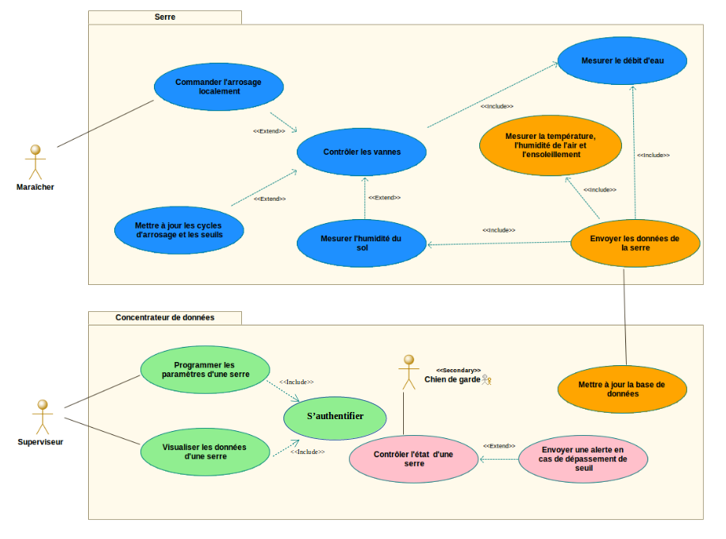
Étudiant 1 | Théo |  | Étudiant 2 | Killian |  | Étudiant 3 | Maxime |  | Étudiant 4 | Marvyn

III.3 - Présentation du rôle de chacun

III.3.1 - Cas d’utilisation “Contrôler les vannes”

III.3.1.1 - Description du cas d’utilisation cas n°1 : Ouverture des vannes

Nom du cas d’utilisation | Contrôler les vannes
Utilisateur concerné | Maraîcher
Étudiant en charge | Étudiant numéro 1, Théo MICHAUD
Pré-condition(s) | Les données captées dans la serre sont complètes, et stockées dans la base de donnée  les vannes sont fermés  avoir application connectée au bon contrôleur de vannes
Scénario nominal | Le maraîcher va visualiser sur son application les différentes vannes et va pouvoir choisir d’ouvrir et fermer une ou plusieurs vannes pou commencer l’arrosage
Post-condition(s) | Les vannes sont ouvertes, l’arrosage débute

3.3.1.2 – Diagramme de séquence

III.3.1.3 Description du cas d’utilisation cas n°2 : Fermeture des vannes
Nom du cas d’utilisation | Contrôler les vannes
Utilisateur concerné | Maraîcher
Étudiant en charge | Étudiant numéro 1, Théo MICHAUD
Pré-conditions | Les données captées dans la serre sont complètes, et stockées dans la base de donnée  les vannes sont ouvertes  avoir application connectée au bon contrôleur de vannes
Scénario nominal | Le maraîcher va visualiser sur son application les différentes vannes et va pouvoir choisir d’ouvrir et fermer une ou plusieurs vannes pour terminer l’arrosage.
Post-condition(s) | Les vannes sont fermés, l’arrosage se termine

3.3.1.4 Diagramme de séquence

III.3.2 - Cas d’utilisation “Commander l’arrosage localement”

3.3.2.1 - Description du cas d’utilisation cas n°1 : mode manuel
Nom du cas d’utilisation | Commander l’arrosage localement
Utilisateur concerné | Maraîcher
Étudiant en charge | Étudiant numéro 1, Théo MICHAUD
Pré-conditions | Avoir l’application connecté au contrôleur de vanne en Bluetooth  Se mettre en mode manuel
Scénario nominal | Le maraîcher utilise l’interface ou il va pouvoir choisir son mode. Il choisi le mode manuel.  Par la suite il va, sur son interface, lancé l’arrosage ou l’éteindre.
Post-condition(s) | l’arrosage est lancé de manière manuel par le maraîcher

3.3.2.2 – Diagramme de séquence

3.3.2.3 - Description du cas d’utilisation cas n°2 : mode programmé

Nom du cas d’utilisation | Commander l’arrosage localement
Utilisateur concerné | Maraîcher
Étudiant en charge | Étudiant numéro 1, Théo MICHAUD
Pré-conditions | Avoir l’application connecté au contrôleur de vanne en Bluetooth  Pouvoir stocker dans la bdd  Se mettre en mode Programmé
Scénario nominal | Le maraîcher utilise l’interface ou il va pouvoir choisir son mode. Il choisi le mode programmé.  Par la suite il va, sur son interface, choisir une date de début et de fin de période d’arrosage, la périodicité et sa durée
Post-condition(s) | L’arrosage est programmé par le maraîcher, il va se lancé à l’heure souhaitée.

3.3.2.4 – Diagramme de séquence

3.3.2.5 - Description du cas d’utilisation cas n°3 : mode automatique

Nom du cas d’utilisation | Commander l’arrosage localement
Utilisateur concerné | Maraîcher
Étudiant en charge | Étudiant numéro 1, Théo MICHAUD
Pré-conditions | Avoir l’application connecté au contrôleur de vanne en Bluetooth  obtenir les donnés du taux d’humidité dans la bdd  Se mettre en mode Auto
Scénario nominal | Le maraîcher utilise l’interface ou il va pouvoir choisir son mode. Il choisi le mode auto qui est va lancer, en fonction du taux d’humidité, l’arrosage
Post-condition(s) | l’arrosage va se lancer ou se couper en fonction de l’humidité

3.3.2.6 – Diagramme de séquence

III.3.3 - Cas d’utilisation “Mettre à jour les cycles d’arrosages et les seuils”

3.3.3.1 - Description du cas d’utilisation

Nom du cas d’utilisation | Mettre à jour les cycles d’arrosages et les seuils
Utilisateur concerné | Maraîcher
Étudiant en charge | Étudiant numéro 1, Théo MICHAUD
Pré-conditions | Avoir l’application Android connecté au serveur  Récupérer les données des capteurs dans la bdd  Être en mode programmé
Scénario nominal | Le maraîcher, sur son application, va dans le paramétrage du mode programmé, régler ses cycles d’arrosage pour pouvoir prédéfinir les horaires d’arrosage mais aussi il va régler les différents seuils ou l’arrosage va devoir se déclencher si le taux d’humidité et trop bas.
Post-condition(s) | les cycles d’arrosages et les seuils sont à jour

3.3.3.2 – Diagramme de séquence

III.3.4 - Cas d’utilisation “Mesurer l’humidité du sol”

3.3.4.1 - Description du cas d’utilisation
Nom du cas d’utilisation | Mesurer l’humidité du sol
Utilisateur concerné | Maraîcher
Étudiant en charge | Étudiant numéro 1, Théo MICHAUD
Pré-conditions | Enregistrer les données dans la bdd
Scénario nominal | Le maraîcher souhaite pouvoir gérer son arrosage grâce à différents mode, manuel, automatique et programmé.  Si il decide de se mettre en mode manuel ou programmé alors il n’a pas besoin de connaître l’humidité du sol. Si il decide de passer en mode automatique alors on va avoir besoin de connaître le taux d’humidité, pour pouvoir gérer les vannes.
Post-condition(s) | Les vannes s’ouvrent ou se ferment en fonction du taux d’humidité

3.3.4.2 – Diagramme de séquence

III.3.5 - Cas d’utilisation “Mesurer le débit d’eau”

3.3.5.1 - Description du cas d’utilisation
Nom du cas d’utilisation | Mesurer le débit d’eau
Utilisateur concerné | Maraîcher
Étudiant en charge | Étudiant numéro 1, Théo MICHAUD
Pré-conditions | Que les vannes soit ouverte et que l’eau passe dedans
Scénario nominal | On doit pouvoir connaître le débit d’eau pour pouvoir déterminer si il y a une fuite dans le système.  Si le débit n’est pas celui habituel qui arrive au capteur, s’il est donc pas assez important c’est qu’il y a une fuite au niveau des vannes, ce qui permet de prévenir le maraîcher
Post-condition(s) | Le maraîcher est prévenu en cas de débit inhabituel

3.3.5.2 – Diagramme de séquence

III.3.6 - Cas d’utilisation “Mesurer la température, l’humidité de l’air et l’ensoleillement”

3.3.6.1 - Description du cas d’utilisation
Nom du cas d’utilisation | Mesurer la température, l’humidité de l’air et l’ensoleillement
Utilisateur concerné
Étudiant en charge | Étudiant numéro 2, Killian AUVÉ
Pré-conditions | Être en mode Automatique, les différents capteurs sont branchés
Scénario nominal | La température, l’humidité de l’air et l’ensoleillement sont relevé à l’aide de capteurs (BME280 pour la température et l’humidité) afin de vérifier si les conditions sont bonnes pour les plantes. Ils sont récupérés sur l’objet connecté ESP32. Puis ils sont envoyés à la base de données.
Post-condition(s) | Les données ont été envoyées au serveur

3.3.6.2 – Diagramme de séquence
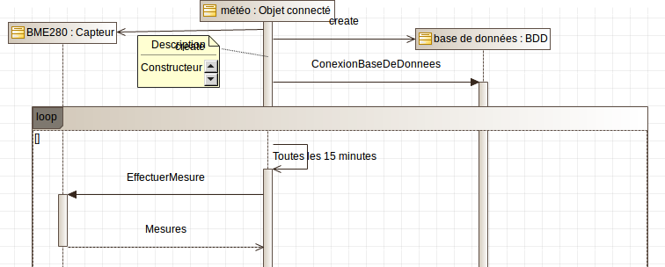

III.3.7 - Cas d’utilisation “Envoyer les données de la serre”

3.3.7.1 - Description du cas d’utilisation
Nom du cas d’utilisation | Envoyer les données de la serre
Utilisateur concerné
Étudiant en charge | Étudiant numéro 2, Killian AUVÉ
Pré-conditions | Mesure du débit d’eau, de l’humidité du sol et de l’air, de la température et de l’ensoleillement ont été effectuées
Scénario nominal | On vérifie que la connexion à la base de données est bien effectués.  Les différentes informations sont envoyés à la base de données via une antenne wi-fi jusqu’au bureau afin de les enregistrer. On vérifie si les enregistrements ne sont pas les mêmes que les enregistrement précédent. Alors les changements de valeurs sont mémorisés.
Post-condition(s) | Les données ont été envoyées au serveur

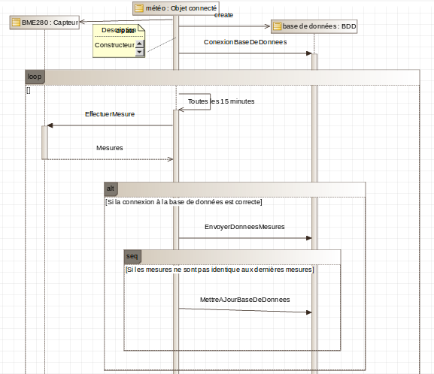
3.3.7.2 – Diagramme de séquence

III.3.8 - Cas d’utilisation “Mettre à jour la base de données”

3.3.8.1 - Description du cas d’utilisation
Nom du cas d’utilisation | Mettre à jour la base de données
Utilisateur concerné
Étudiant en charge | Étudiant numéro 2, Killian AUVÉ
Pré-conditions | Les informations ont été envoyé sur la base de données
Scénario nominal | Si les valeurs reçues ne sont pas les mêmes que les précédentes, la base de données est mise à jour. Une perte de connexion avec une serre constitue un incident, il est mémorisé dans la base de données.
Post-condition(s) | La base de données à été mise à jour et si il y a eu un incident, il est mémorisé dans la base de données

3.3.8.2 – Diagramme de séquence
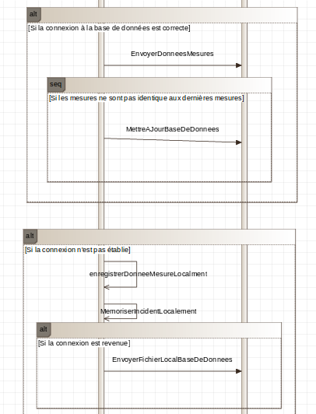

III.3.9 - Cas d’utilisation “Programmer les paramètres d’une serre”

3.3.9.1 - Description du cas d’utilisation

Nom du cas d’utilisation | Programmer les paramètres d’une serre
Utilisateur concerné | Superviseur
Étudiant en charge | Étudiant numéro 3, Maxime VILLERMIN
Pré-conditions | Le responsable est authentifié. Les données du contrôleur de serre sont dans la base de données.
Scénario nominal | Le responsable sélectionne, depuis l’application, le mode de paramétrage, la serre, la zone, la grandeurs qu’il souhaite paramétrer.  En mode automatique :  En mode manuel :  En mode programmé :
Post-condition(s) | Les paramètres de la serre sont envoyées dans la base de données et mis à jour dans le contrôleur de serre.

3.3.9.2 – Diagramme de séquence

III.3.10 - Cas d’utilisation “Visualiser les données d’une serre”

3.3.10.1 - Description du cas d’utilisation

Nom du cas d’utilisation | Visualiser les données d’une serre
Utilisateur concerné | Superviseur
Étudiant en charge | Étudiant numéro 3, Maxime VILLERMIN
Pré-condition(s) | Le responsable est authentifié. Les données du contrôleur de serre sont dans la base de données.
Scénario nominal | Le responsable sélectionne, depuis l’application, la serre, la zone, la grandeur qu’il souhaite visualiser.
Post-condition(s) | Le responsable visualise la/les grandeurs sélectionnées sur un graphique.

3.3.10.2 – Diagramme de séquence

III.3.11 - Cas d’utilisation “Contrôler l’état d’une serre ”

3.3.11.1 - Description du cas d’utilisation
Nom du cas d’utilisation | Contrôler l’état d’une serre
Utilisateur concerné | Chien de garde
Étudiant en charge | Étudiant numéro 4, Marvyn ROCHER
Pré-conditions | Les informations relevées des différents capteurs ont été relevées, et sont présentes dans la base de données
Scénario nominal | Toutes les 15 minutes les données des capteurs sont relevées et actualisées sur la base de données.  Toutes les grandeurs mesurées sont actualisées, lues sur la base de données. Ces informations sont comparées aux seuils, qui sont présents et lus sur cette même base de données.
Post-condition(s) | L’état de la serre a été contrôlé

3.3.11.2 – Diagramme de séquence
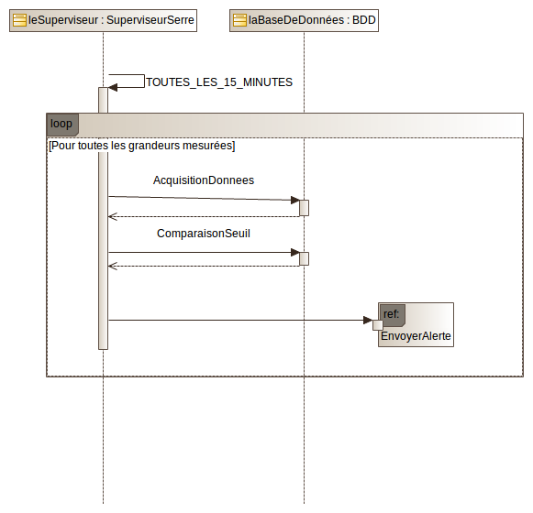

III.3.12 - Cas d’utilisation “Envoyer une alerte en cas de dépassement de seuil”

3.3.12.1 - Description du cas d’utilisation
Nom du cas d’utilisation | Envoyer une alerte en cas de dépassement de seuil
Utilisateur concerné | Chien de garde
Étudiant en charge | Étudiant numéro 4, Marvyn ROCHER
Pré-conditions | Les informations relevées des différents capteurs ont été relevées, et sont présentes dans la base de données.
Scénario nominal | Toutes les 15 minutes les données des capteurs sont relevées et actualisées sur la base de données.  Toutes les grandeurs mesurées sont actualisées, lues sur la base de données. Ces informations sont comparées aux seuils, qui sont présents et lus sur cette même base de données.  Si le seuil est dépassé une alerte est émise soit sous forme de SMS, et/ou de courriel.
Post-condition(s) | Les valeurs sont comparées.  Un SMS, et/ou courriel sont envoyés en cas de dépassement des seuils, ou en cas d’incident.

3.3.12.2 – Diagramme de séquence
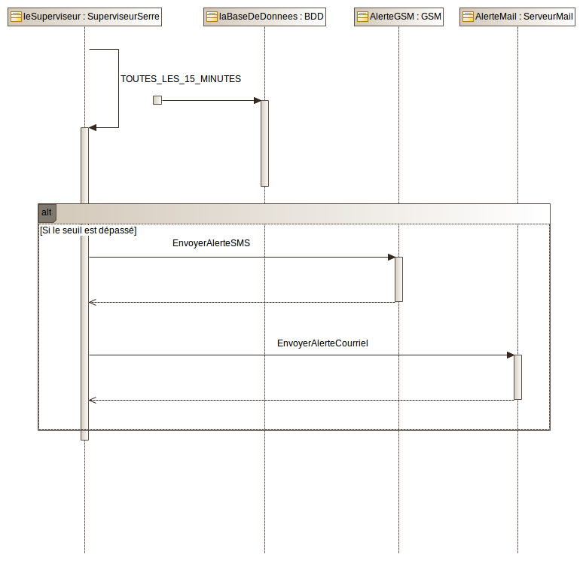

III.4 Capteurs

III.4.1 Capteur vanne
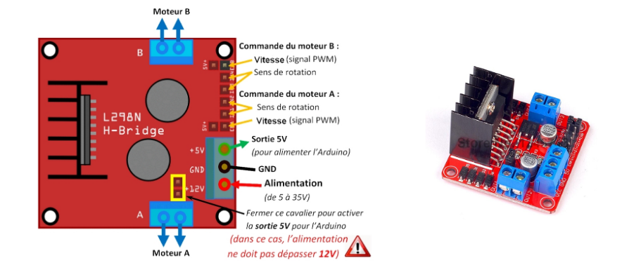
L298N → http://technomoussi.free.fr/IMG/pdf/Tuto-Driver_Moteur_L298N-2018.pdf

Données techniques du capteur d’ humidité arduino YL-69
Tension de fonctionnement | 3,3V-5V
Module avec 2 sorties | Une analogique et une numérique. La sortie numérique est plus précise.
Taille du PCB | 3cm * 1.6cm
Indicateur de tension  Indicateur de sortie numérique | (LED rouge)  (LED verte)
Description des entrées / sorties | VCC: .3 V-5V  GND: GND  DO: digital output interface (0 ou1)  AO: Analog Output Interface

- Ceci est un capteur d'humidité simple qui peut être utilisé pour détecter lorsque qu'un sol est en déficite d'eau (niveau haut) et vice versa (niveau bas). Ce module peut être utilisé pour réaliser des systèmes d'arrosage automatique.
- La sensibilité de ce module est ajustable via un potentiométre numérique (En bleu sur la photo)
- Le module comprend des perçages pour faciliter la fixation.

III.4.2 Capteur de débit d’eau : YF-B5
Données techniques du capteur de débit d’eau YF-B5
Débit | 1 ~ 30 L/min
Impulsion d'écoulement | F = 6.6 * Q ± 5%, Q = L/min
Tension de fonctionnement | DC 5V~15V
Courant de travail | 15mA
Pression de souffrance | maximum 1.5Mpa
Température de travail | -40 ° c ~ + 80 ° c
Résistance D'isolation minimum | 100 m Ohms
Cycle de service d'impulsion de sortie | 50% +/-10%
Tension d'impulsion de sortie maximale | > DC4.7V (tension d'entrée DC5V)
tension d'impulsion de sortie minimum | <DC0.5V (tension d'entrée DC5V)
Capteur | Capteur à effet Hall, sortie numérique
Connexion de fil | Terminal 1 (rouge): dmv "+"  Borne 2 (noir) Vout "-"  Borne 3 (jaune) Gnd: Sortie

III.4.3 Capteur de température, d’humidité : BME280
Description:
Taille: 15mm x 11.5mm
BME280, la précision capteur de Bosch, est soudé sur le PCB. Non seulement la pression et la température, ce capteur peut mesurer l'humidité. Il utilise à la fois I2C et SPI (prend en charge 3-, 4-fil SPI) interface
Spécifications:
L Tension D'alimentation: 1.8-5 v DC
L VDDIO interface tension gamme: 1.2 v à 5.5 v
L Interface: I2C (jusqu'à 3.4 mhz), SPI (jusqu'à 10 mhz)
Plage De fonctionnement:
L Température:-40 à + 85 °C
L Humidité: 0-100%
L Pression: 300-1100 hPa
Résolution:
L Température: 0.01 °C
L Humidité: 0.008%
L Pression: 0.18 Pa
Précision:
L Température: ±1°C
L Humidité: ± 3%
L Pression: ± 1 Pa
I2C adresse:
L SDO BAS: 0x76
L SDO HAUTE: 0x77

III.4.4 Carte ESP32



